Раздел 5 |  | Автоматика. Энергетика.  Экономика

УДК 621.314-83:378.14
А.В. ГУРУШКИН | Разработка и внедрение системы выравнивания нагрузок для многодвигательных частотно-управляемых электроприводов с жесткой механической связью
О

сновным направлением повышения производительности машин и оборудования в современном производстве является переход от механизма с однодвигательным приводом, имеющим значительные массу и габариты, к механически или электрически взаимосвязанным многодвигательным системам. В то же время существенным недостатком таких электромеханических систем является неидентичность механических характеристик у электродвигателей одного типа и серии. В механически взаимосвязанных системах это приводит к неравномерности распределения нагрузок между приводами в статических и динамических режимах работы, а значит к перегрузке электродвигателей, к усложнению динамики и дополнительным колебаниям, увеличивающих вибрацию, износ передач и т.д. Таким образом, несогласованная работа электроприводов сводит к минимуму все достоинства перехода к многодвигательным системам, если не предусмотреть в системе управления дополнительной схемы выравнивания суммарной нагрузки между приводами [1].
Классические способы пропорционального распределения моментов у нерегулируемых приводов постоянного и переменного тока с жесткой механической связью (дополнительные сопротивления в обмотках электрической машины, последовательное соединение двигателей, воздействие на магнитные потоки двух параллельно включенных электрических машин и т.д.) обеспечивают примерно одинаковую среднюю нагрузку на каждый привод, в то время как мгновенные значения, как правило, существенно различаются, особенно в переходный период. При наличии в системе упругой связи механизма зазорообразования проблема становится уже иной. Возникают значительные не демпфируемые колебания и вибрации, а в случае наличия обратной связи – и дополнительные проблемы, связанные с переходом двигателей в генераторный режим [2].
Поэтому наиболее оптимальным решением указанных проблем является применение в многодвигательных электромеханических системах современных частотных преобразователей, которые позволяют обеспечить наиболее благоприятные динамические качества, эффективно демпфировать колебания и ограничивать максимальные нагрузки во всех режимах, а также существенно улучшить не только статические, но и динамические свойства привода за счет формирования заданного переходного процесса (синхронность и ограничение темпа разгона, предварительный выбор зазоров, подавление резонансов и т.д.) [2, 3]. Кроме того, специально разработанные системы выравнивания нагрузки (СВН) и дополнительные сервисные функции этих устройств позволяют в ходе работы успешно выполнять согласование и поддержание требуемого баланса нагрузки между приводами. Наиболее совершенными как для приводов переменного, так и постоянного тока являются схемы СВН, построенные по принципу «ведущий-ведомый» (master-slave).
Например, высокие технические характеристики как в статических, так и в динамических режимах работы для приводов переменного тока имеет схема СВН с векторным режимом управления приводами и c использованием технологии «ведущий-ведомый». В данном случае «ведущий» привод работает в векторном режиме управления по скорости, а «ведомый» – в векторном режиме управления по моменту, так называемый режим Direct Torque Control (DTC). Передаваемое по оптоволоконному или аналоговому каналу заданное значение момента из «ведущего» привода является управляющим воздействием для «ведомого» привода. Благодаря такой структуре управления система master-slave отличается универсальностью в применении и имеет высокие технические показатели распределения нагрузки как в статическом, так и в переходном режиме работы. Но при всех преимуществах данной технологии есть и серьезный недостаток, а именно: недопустимость разрыва механической связи между приводами, так как при многих применениях ведет к аварийной ситуации из-за неконтролируемого аварийного режима работы [4].
В качестве примера применения такой системы можно привести многодвигательные грузоподъемные механизмы металлургического класса с частотным приводом переменного тока. Так, в случае разрыва механической связи у «ведущего» привода механизма главного подъема литейных кранов, развиваемого «ведомым» приводом, момента будет явно недостаточно для удержания или перемещения рабочего груза. Известные способы аппаратного и программного мониторинга, определения аварийного статуса и переключения «ведомого» привода в режим «ведущего» для ликвидации бесконтрольного режима управления [4] усложняют систему управления и не обеспечивают гарантированной работы без сбоев и ложных срабатываний на всех этапах технологического процесса подъема и транспортировки.
В целях изучения технических характеристик и наиболее аварийно-опасных режимов работы при разрыве механической связи с использованием различных СВН были проведены экспериментальные исследования на лабораторном стенде, имитирующем электромеханическую структуру и систему управления главного подъема литейного крана грузоподъемностью 420 тонн. Рассматривались ситуации нормальной и аварийной работы крана, в том числе обрыв вала «ведущего» привода в режиме спуска сталеразливочного ковша и действие активного момента нагрузки, совпадающего по направлению с движением груза [5]. Исследования проводились в три этапа. Первый этап – тестирование многодвигательного привода без системы выравнивания. Второй и третий этапы – имитационные исследования с СВН (master-slave) и альтернативной СВН.
Далее в качестве примера приведены результаты второго (рис. 1, 2) и третьего этапов (рис. 3, 4) экспериментов, где маркерами отмечены величины моментов в переходном и установившемся процессе, а также после обрыва механической связи.

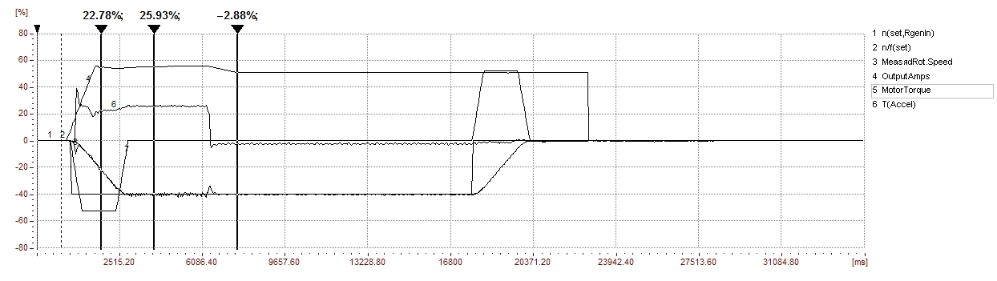
Рис. 1. Диаграмма обрыва вала у «ведущего» привода (master)

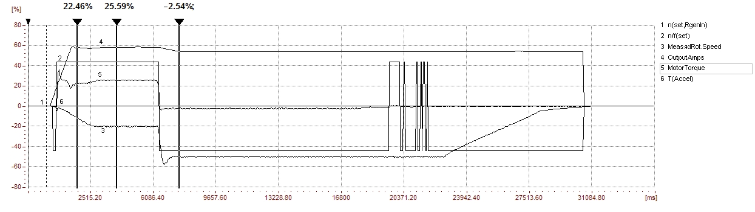
Рис. 2. Диаграмма для «ведомого» привода (slave)
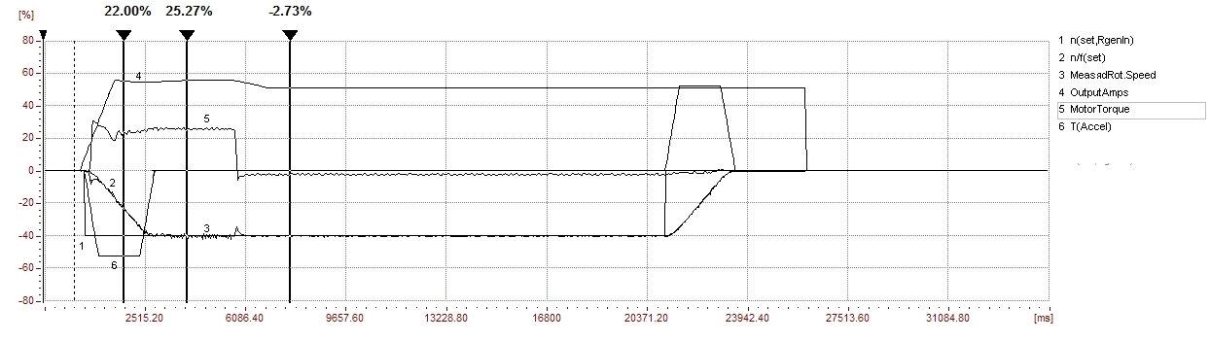
Рис. 3. Диаграмма обрыва вала у привода № 1 (master)

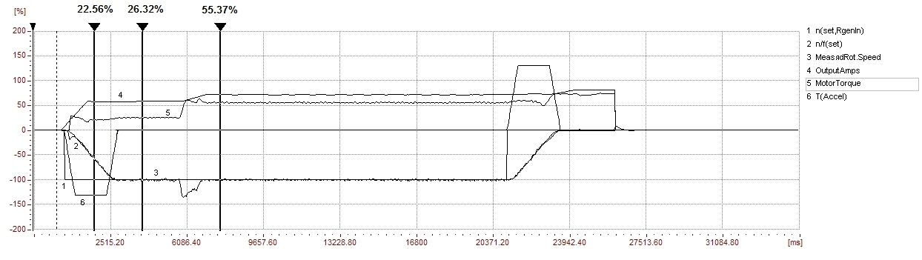
Рис. 4. Диаграмма для привода № 2 (master)

Анализ результатов и диаграмм экспериментов второго этапа подтверждают опасность применения стандартной СВН (master-slave) для рассматриваемого грузоподъемного механизма, т.к. в случае размыкания механической связи у «ведущего» двигателя, развиваемого «ведомым» приводом, момента холостого хода будет явно недостаточно для удержания или перемещения груз. Тормозная система крана в этом случае не удержит движущийся вниз на высокой скорости груз. И, наоборот, при обрыве вала у «ведомого» привода его двигатель будет бесконтрольно ускоряться. Оба варианта могут привести к аварии и серьезным последствиям.
На основе данных сравнительного анализа и результатов стендовых исследований, а также учитывая конструктивную и технологическую специфику и высокие требования к безопасности работы подобных механизмов, была разработана СВН, позволяющая осуществить пропорциональное распределение суммарного момента во всех режимах и гарантированное обеспечение безопасного завершения работы при размыкании механической связи на любом участке траектории движения электропривода (статический или переходный этап движения) [6].
Принцип работы этой системы основан на независимом контроле и управлении каждого привода (режим векторного управления по скорости для обоих приводов). При этом конструктивно выравнивание суммарной нагрузки осуществляется за счет наличия дополнительного контура расчета и внесения требуемых корректирующих изменений в процесс формирования суммарного момента у одного из приводов с целью изменения его выходного значения. Что в механически взаимосвязанной системе непосредственно воздействует на момент другого привода, выравнивая его тем самым до требуемой величины. Необходимые для такого расчета данные, также как и в стандартной системе, передаются между преобразователями по оптоволоконному или аналоговому каналу.
При такой концепции, в которой оба частотных преобразователя работают в режиме «ведущего» привода (СВН master-master), не имеет значения, где будет разорвана механическая связь, так как двигатель, оставшийся в зацеплении, за счет аварийного резерва мощности берет на себя всю нагрузку и безаварийно заканчивает технологический цикл. При этом не требуется вмешательства в работу системы управления преобразователей для переключения из одного режима управления в другой, что позволяет снизить риск сбоя в момент аварии при работе с номинальной нагрузкой и на максимальной скорости.
Практические испытания разработанной СВН (master-master) были проведены на механизме главного подъема литейного крана грузоподъемностью 420\100\20 тонн, установленного в отделении непрерывной разливки стали (ОНРС) конверторного цеха компании «Арселор Миттал Темиртау». Использование данной системы на практике позволило значительно уменьшить вибрацию и колебания редукторов, а значит, повысить усталостную долговечность механизмов и рабочий ресурс электрических двигателей.
Полученные в условиях эксплуатации результаты подтвердили высокие технические показатели распределения нагрузки как в статическом, так и в переходном режиме работы. Точность распределения нагрузки, как и в исследованиях на лабораторном стенде, составляет ~1-2 %.
Таким образом, на основе сравнительного анализа полученных данных можно сделать вывод, что предложенная система равномерного распределения суммарной нагрузки не уступает по техническим характеристикам стандартной СВН (master-slave) и полностью отвечает поставленным требованиям.
Все значения, используемые в рисунках, приведены в процентах от номинальных паспортных данных двигателя и взяты из распечаток мгновенных значений сервисной программы Drive Monitor.
1. Задание скорости на входе ЗИ n (set, RgenIn)
2. Задание скорости на входе
контроллера скорости n/f (set)
3. Действительное значение
скорости с датчика Meas.Rot.Speed
4. Выходной ток Output Amps
5. Результирующий
электромагнитный момент Moment Torque
6. Задание динамического момента T(accel)

СПИСОК ЛИТЕРАТУРЫ
1. Ключев В.И. Теория электропривода: учебник для вузов. М.: Энергоатомиздат, 2001. 332 с.
2. Ключев В.И. Ограничение динамических нагрузок электропривода. М.: Энергия, 1971.
3. Ещин Е.К. Электромеханические системы многодвигательных электроприводов. Моделирование и управление. Кемерово: КузГТУ, 2003.
4. SIMOVERT MASTERDRIVES Engineering Manual for Drive Converters: Edition 05/2001.
5. Брейдо И.В., Гурушкин А.В. Экспериментальный стенд на базе многодвигательного частотно-управляемого асинхронного электропривода // Тр. ун-та. Вып. № 4. Караганда: Изд-во КарГТУ, 2008.
6. Брейдо И.В., Гурушкин А.В. Распределение нагрузок в электромеханических системах с многодвигательным частотно-управляемым электроприводом // Тр. ун-та. Вып. № 2. Караганда: Изд-во КарГТУ, 2008.

УДК 621.3.036.663
И.В. БРЕЙДО,  А.А. КАЛИНИН | Направления исследований гидродинамических нагревателей

В Республике Казахстан созданы необходимые законодательные и экономические условия [1, 2] для обеспечения энергосбережения средствами модернизации действующих энергетических технологий, систем их комплексной автоматизации и информатизации, а также путем разработки новых эффективных технологий нетрадиционной энергетики.
В одном из множества возможных направлений нетрадиционной энергетики физические процессы, активированные внешними источниками (например, электроприводом), позволяют извлечь внутреннюю энергию из жидких сред для получения тепловой энергии. Это направление связано с конструированием, исследованием и изготовлением гидродинамических нагревателей (ГДН), в которых внутренняя энергия извлекается из жидкой среды в процессе активации с помощью механического воздействия.
Коллективом кафедры АПП разработан испытательный стенд СГДН-05, предназначенный для реализации экспериментов с физическими образцами ГДН с целью исследования механизмов высвобождения внутренней энергии рабочей жидкости при ее вихревом движении, совмещенном с непрерывными процессами гидродинамической и акустической кавитации, и получения адекватной математической модели, функционально связывающей теплопроизводительность ГДН со свойствами рабочей жидкости, количественными и качественными параметрами конструктивных узлов ГДН и электропривода.
НИР «Стендовые исследования режимов гидродинамических нагревателей и разработка методики расчета параметров их конструктивных узлов для промышленных технологий, использующих низкопотенциальное тепло» по Договору № 04.02.01 (заказчик – ТОО «Темир мен Мыс») выполнялась по гранту от АО «Национальный инновационный фонд» на проект «Разработка и создание серии экологически чистых и безопасных гидродинамических нагревателей жидких сред для теплосиловых установок различных отраслей промышленности РК». В процессе исследований энергетических характеристик ГДН экспериментальной серии, впервые проведенных как на территории Республики Казахстан, так и в пределах СНГ, установлены два физических явления, проходящие в рабочей жидкости ГДН:
1) существует диссипация энергии при движении жидкости в трубном реакторе;
2) возможно выделение избыточного тепла за счет фазового перехода рабочей жидкости из свободного состояния в жидкокристаллическое при механоактивации.
Был достигнут коэффициент преобразования энергии, равный 1,5, и установлено, что совершенствование конструкции кавитатора ГДН позволяет получить коэффициент преобразования энергии до 3,5.
Исследования, проведенные на экспериментальной технологической установке ГДН с реактором трубного типа, позволяют утверждать существование возможности создания на базе ГДН технологических установок, обеспечивающих эффективные преобразования механической (электрической) энергии в тепловую. Обоснование и поиск закономерностей, существующих в подобных установках, являются областью исследований научной специальности 05.09.10 «Электротехнология» [3]:
- разработка электрической части и технологических процессов и установок, использующих преобразование электрической энергии в другие виды энергии непосредственно в обрабатываемом веществе;
- конструирование и исследование высокоэффективного электрооборудования: реакторов, установок индукционного, резистивного, электродугового и радиационного нагрева;
- электроснабжение и источники питания электротехнологических установок и комплексов, управление, автоматизация и компьютеризация электротехнологических комплексов;
- экономические аспекты электротехнологических процессов, установок и комплексов;
- энергетические характеристики электрических разрядов в газах, жидкости, твердых диэлектриках и полупроводниковых материалах.
С учетом достигнутых результатов и в соответствии с паспортом специальности 05.09.10 «Электротехнология» сформулирована тема научной работы: «Выбор оптимальных параметров гидродинамических нагревателей с трубным реактором, преобразующих электрическую энергию в тепловую».
Цель работы – установление закономерностей конструкции гидродинамических нагревателей с реактором трубного типа, обеспечивающих максимум теплопроизводительности и коэффициента преобразования энергии при возбуждении рабочей жидкости ГДН средствами автоматизированного электропривода.
Идея работы. При активации ГДН средствами автоматизированного электропривода возможно получение избыточной энергии из внутренней энергии жидких веществ и полей, что позволяет создавать технологические установки для отопления бытовых и административных зданий.
Методика выполнения работы. Была разработана технологическая схема и изготовлен стенд для изучения энергетических характеристик ГДН жидких сред; разработана автоматизированная система научных исследований (АСНИ) ГДН; разработана система автоматического управления электроприводами стенда; разработана методика многофакторных экспериментов для изучения механизма выделения внутренней энергии из жидкой среды в помощью механического силового поля, создаваемого насосным агрегатом; выполнено многофакторное стендовое исследование теплопроизводительности и коэффициента преобразования энергии экспериментальной серии ГДН из девяти экземпляров, геометрические параметры которых отвечают матрице планирования экстремальных экспериментов; разработаны критерии подобия для серии ГДН с реактором трубного типа и основные этапы проектирования ГДН для теплопотребляющих систем промышленных технологий; разработаны технико-экономические условия применения ГДН в промышленности; разработаны основные положения для технических условий на проектирование и изготовление опытного образца ГДН.
Особенностью выполненных исследований является высокоточная система автоматического контроля и АСНИ ГДН на базе SCADA-системы Genesis32.
Основные научные положения, выносимые на защиту:
- из жидкого вещества любой природы с помощью внешних силовых воздействий в ГДН может быть извлечена внутренняя энергия;
- конструктивная и технологическая схема ГДН и опытный стенд для изучения энергетических характеристик ГДН жидких сред с автоматизированной системой научных исследований ГДН, системой автоматического управления электроприводами стенда позволяют выявить закономерности преобразования электрической (механической) энергии в тепловую;
- оптимальные параметры ГДН, обеспечивающие максимум теплопроизводительности и коэффициента преобразования энергии, могут быть найдены на основе многофакторного эксперимента в условиях автоматизированного стенда.
Основные результаты исследований:
- методика выбора критериев подобия для ГДН с реактором трубного типа;
- проект автоматизированного стенда;
- конструктивные и технические решения по созданию экспериментальной технологической системы на основе ГДН;
- технико-экономические условия применения ГДН в промышленности.
Обоснованность и достоверность научных положений, выводов и рекомендаций подтверждается:
1) легитимностью измерений физических величин, определяющих изучаемые процессы извлечения внутренней энергии жидкой среды при ее вихревом движении в трубном реакторе. Легитимность созданной авторизированной системы научных исследований обеспечена аттестацией этой системы в соответствии с набором действующих нормативных требований к средствам измерений;
2) попаданием искомого экстремума теплопроизводительности ГДН в экстремальную область работы используемого насосного агрегата стенда, что свидетельствует о высокой разрешающей способности принятой матрицы планирования экспериментов на латинских квадратах, а также используемой методики вероятностно-детерминированного планирования экспериментов.
Научная новизна полученных результатов заключается:
- в методах экспериментальных исследований энергетических характеристик ГДН с электроприводом на автоматизированном стенде;
- методике определения оптимальных геометрических параметров, обеспечивающая максимум теплопроизводительности и коэффициента преобразования энергии ГДН;
- математических зависимостях, устанавливающих взаимосвязи теплопроизводительности и коэффициента преобразования энергии с конструктивно-эксплутационными параметрами ГДН с реактором трубного типа.
Практическая значимость полученных результатов заключается:
- в установлении области рационального применения энергетических систем на основе ГДН;
- создании экспериментальной технологической установки на основе ГДН;
- разработке технических условий на проектирование и изготовление опытных образцов ГДН.

СПИСОК ЛИТЕРАТУРЫ
1. Закон Республики Казахстан от 9 июля 2004 года № 588-II. Об электроэнергетике (по состоянию на 29.12.2008 г.) http://www.korem.kz/files/zakon.doc
2. Проект Закона Республики Казахстан «Об энергосбережении» по состоянию на 21 июля 2008 г. http://www.memr.gov.kz/doc/Proekt_zakona_21.doc
3. Брейдо И.В., Сагитов П.И., Фешин Б.Н. Классификационные признаки систем управления электротехническими комплексами и системами // Тр. ун-та. Вып. 1. Караганда: КарГТУ, 2002. С. 55-57.

УДК 622.232.72.001.24-52
Г.И. ПАРШИНА,  Б.Н. ФЕШИН | Структура экспертных систем оценки качества знаний сотрудников электротехнических служб горно-рудных предприятий

Одним из факторов обеспечения надежности, безопасности, работоспособности и эффективности горно-рудного предприятия является качество подготовки персонала электротехнических служб. Поэтому задача разработки принципов построения экспертных систем (ЭС), оценки качества подготовки персонала актуальна и представляет научный и практический интерес [1].
В общем случае любая ЭС рассматривается как результат создания в компьютере (или в сетевой компьютерной системе) компонента, основанного на знаниях. ЭС должна позволять дать разумный совет или принять разумное решение по анализируемой задаче.
Сложность разработки ЭС заключается в том, что область анализируемых задач и сопутствующих потоков информации обычно содержит слишком много переменных величин, часто сильно взаимосвязанных, затрудняющих создание полной и цельной теории. То есть возникает известная в теории систем проблема преодоления «проклятия размерности». Применительно к электротехническим службам горно-рудных предприятий это осложняется еще и тем, что ЭС должна быть основана на широком спектре данных и знаний по различным теоретическим и практическим приложениям: по горному делу (в том числе по технике безопасности, охране труда, вентиляции, водоотливу, горной механики, горным машинам и горно-шахтному оборудованию, организации производства и т.д.); по электроснабжению, электрооборудованию, электроприводу, системам и средствам автоматизации технологических процессов и производства на горно-рудном предприятии; по психологии, этике и физиологии людей (сотрудников электротехнических служб горно-рудных предприятий), являющихся потенциальными объектами экспертизы. Объект анализа может быть представлен в различных формах – текстовом, графическом, табличном и смешанном, включающим парные и/или более сложные комбинации. Традиционно применительно к подземной добыче угля такой комбинированной формой описания объекта, позволяющей провести анализ уровня знаний персонала, обслуживающего систему электроснабжения и автоматизации технологического оборудования добычного участка, являются схемы электроснабжения (рис. 1), выполненные по стандартам [3, 4] для исходных состояний лавы, и таблицы, содержащие списки электрооборудования с техническими и расчетными показателями физических переменных.

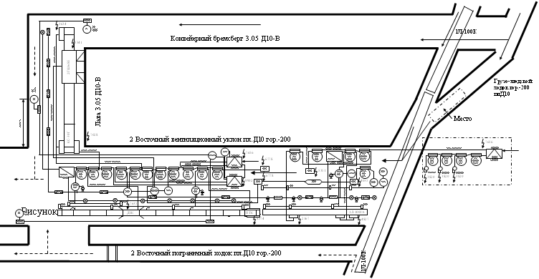
Рис. 1. Схема электроснабжения добычного участка

Рассмотрим структурные составляющие экспертной системы оценки качества знаний (ОКЗ) сотрудников электротехнических служб горно-рудных предприятий (ЭТС ГРП). Известно [2], что ЭС обычно включает в себя четыре основных компонента: базу знаний, машину вывода, модуль извлечения знаний и интерфейс. В рассматриваемом случае ЭТС ГРП структурный компонент «база знаний» (БЗ) содержит две части, элементы которых составляют сложные множества характеристик ЭТС ГРП. Некоторые из этих множеств обладают свойствами коммутативности, объединения, пересечения и разделения. Не останавливаясь на этих свойствах, определим первую часть БЗ как «базу данных» (БД), а вторую как – «законы и закономерности» (ЗиЗ) ЭТС ГРП. По данным [2], база знаний содержит факты и правила. «Факты» представляют собой краткосрочную информацию об отношении и могут изменяться, например, при модернизации парка оборудования, применении новых методов его расстановки. «Правила» представляют собой более долговременную информацию о том, как порождать новые факты или гипотезы из того, что сейчас известно, а также являются предпочтительными средствами отображения неформальных знаний. Использование базы знаний в экспертных системах отличается от обычной методики использования базы данных, тем, что база знаний обладает большими творческими возможностями и активно используется для пополнения недостающей информации. Для ЭТС ГРП в БД должны содержать справочные сведения (факты) по электроприёмникам, электрооборудованию, схемам размещения, нормам и стандартам, устанавливаемым ПБ и ПТЭ [3, 4]. Вторая часть базы знаний – «законы и закономерности» ЭТС ГРП собственно и являются «правилами» и содержат теоретические сведения, методики и алгоритмы расчета и выбора электрооборудования.
Формализация ЗиЗ возможна в виде автоматизированных рабочих мест (АРМ) сотрудников ЭТС ГРП. Фрагменты АРМ представлены на рис. 2.
Следующая структурная единица – «машина вывода» для экспертной системы оценки качества знаний ЭТС ГРП является главной (центральной, управляющей, диспетчером, супервизором ….) программной составляющей, формирующей и принимающей обоснованные (в соответствии с целью решаемой задачи и выбранными критериями достижения искомого результата) решения. Воспользуемся общими принципами построения дистанционных систем (ДС) повышения качества подготовки персонала электротехнических служб ГРП [1] и определим схему работы экспертной системы оценки качества знаний персонала ЭТС ГРП с учетом уже рассмотренных выше структурных единиц и с целью определения состава, функционального назначения и места других структурных единиц. В [1] ДС определены как средства повышения качества подготовки персонала инженерных служб электротехнических комплексов горно-рудных предприятий на базе экспертных алгоритмов оценки знаний, автоматизированных рабочих мест энергетических служб электротехнических служб (ЭК) ГРП, специальной технологии дистанционного обучения инженерного корпуса энергетических служб предприятий. В ДС объединяются центр научных и учебных знаний (например, применительно к г. Караганде, кафедра автоматизации производственных процессов (АПП) Карагандинского государственного технического университета (КарГТУ)) и службы ЭК ГРП на основе локальных сетей предприятий (Intranet) и глобальных сетей Internet. Ядром ДС являются программно-алгоритмические средства (ПАС), решающие задачу оценки рейтинга и повышения качества знаний персонала электротехнических служб предприятий. ПАС ЭТС функционируют в режиме разделенного и реального времени. Для анализируемой в данной статье системы экспертной оценки качества знаний сотрудников ЭТС ГРП оценка рейтинга является результатом работы системы ОКЗ, а экспертные алгоритмы оценки знаний (см. выше) – инструментом, реализуемым в структурной единице «машина вывода». Процесс оценки качества знаний персонала ЭТС ГРП для ДС является первой частью последовательности действий, позволяющих определить уровень допустимости (рейтинг) персонала электротехнических служб (по результатам тестирования на предмет наличия знаний) к эффективной и безопасной эксплуатации ЭК ГРП, а затем приступить к обучению, то есть к повышению качества знаний персонала ЭТС ГРП. Собственный процесс оценки рейтинга знаний в рамках ДС представим в виде множества алгоритмических процедур логически связанных между собой:
- АП1 – идентификация личности сотрудника ЭТС ГРП как объекта анализа рейтинга (ОАР);
- АП2 – идентификация уровня образования и профессионального стажа ОАР;
- АП3 – идентификация целей и задач ОАР;
- АП4 – идентификация физиологического и психического состояния ОАР;
- АП5 – формирование множества задач и тестов оценки качества знаний ОАР;
- АП6 – формирование технологии (алгоритмов) интерактивного взаимодействия БД и ОАР;
- АП7 – формирование технологии (алгоритмов) интерактивного взаимодействия ЗиЗ и ОАР;
- АП8 – формирование технологии (алгоритмов) интерактивного взаимодействия системы ОКЗ и ОАР;
- АП9 – обоснование и выбор критериев оценки качества знаний ОАР;
- АП10 – формирование технологии (алгоритмов) выбора критериев оценки качества знаний, соответствующих решаемым ОАР задачам и тестам;
- АП11 – формирование технологии (алгоритмов) извлечения знаний ОАР из БД;
- АП12 – формирование технологии (алгоритмов) извлечения знаний ОАР из ЗиЗ;
- АП13 – формирование технологии (алгоритмов) извлечения знаний «машиной вывода» из ЗиЗ;
- АП14 – формирование технологии (алгоритмов) извлечения знаний «машиной вывода» из БД;
- АП15 – формирование технологии (алгоритмов) извлечения знаний «машиной вывода» из ОАР;
- АП16 – формирование технологии (алгоритмов) обмена информации между «машиной вывода» и БД;
- АП17 – формирование технологии (алгоритмов) обмена информации между «машиной вывода» и ЗиЗ;
- АП18 – формирование технологии (алгоритмов) обмена информации между «машиной вывода» и ОАР;
- АП19 – формирование технологии (алгоритмов) обмена информации между «машиной вывода» и диагностирующим лицом.
Множество процедур в первом приближении ограниченных размером N=19, предстоит наполнить содержанием и определением взаимосвязей, но уже сейчас очевидна возможность структурного до определения состава экспертной системы оценки качества знаний как подсистемы ДС ЭТС ГРП. В составе ЭС ОКЗ, кроме «базы знаний» и «машины вывода», необходимо включение еще не менее двух структурных единиц: «машины извлечения знаний», выполняющей процедуры АП11, ….., АП15, и «блока обмена информацией – программного интерфейса» для реализации АП16, …., АП19.

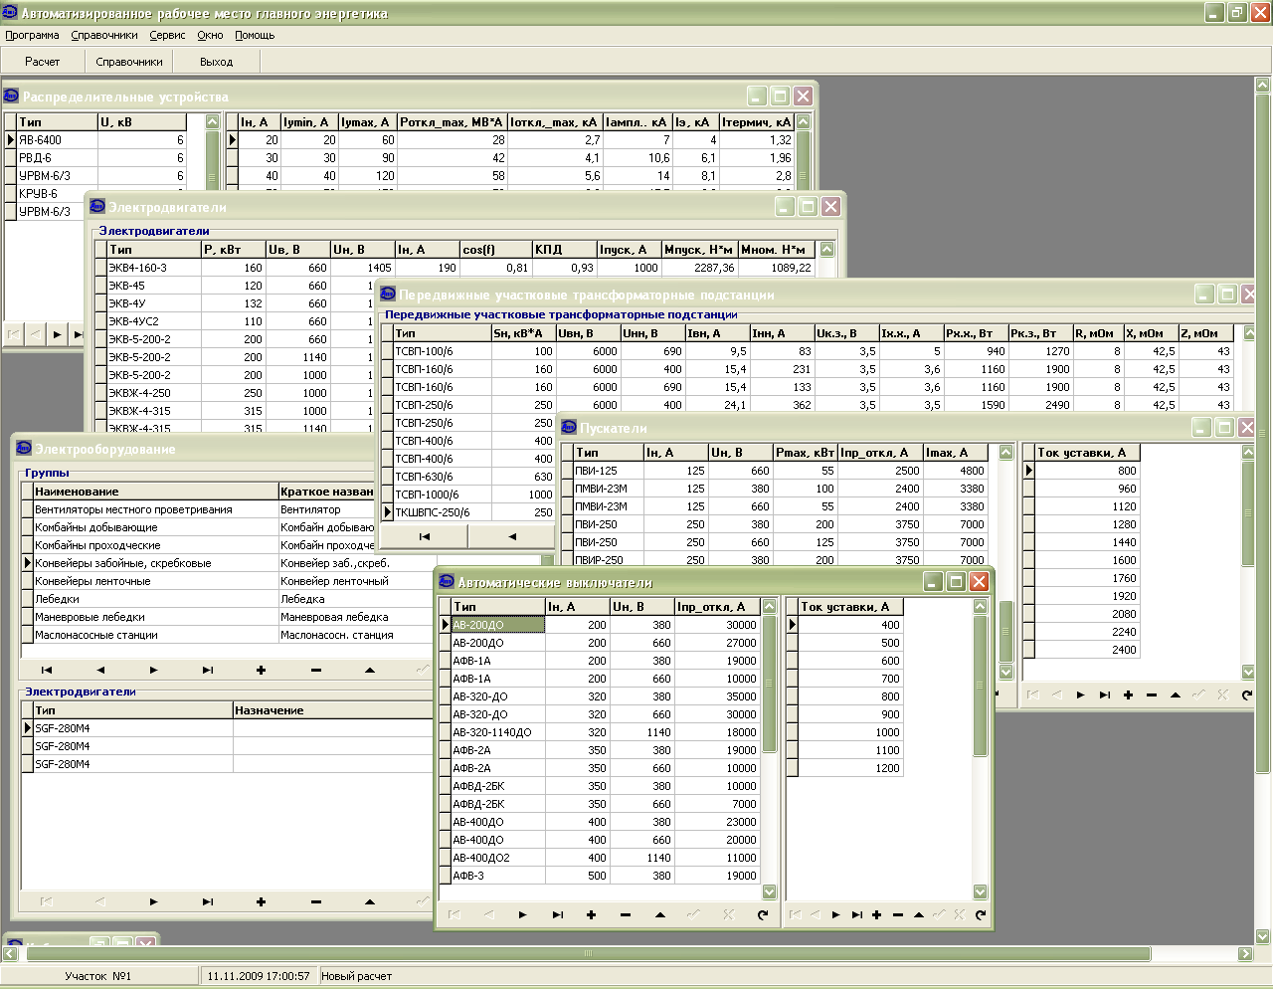
Рис. 2. База данных по горно-шахтному оборудованию
СПИСОК ЛИТЕРАТУРЫ
1. Фешин Б.Н., Паршина Г.И. Дистанционные системы повышения качества подготовки персонала инженерных служб электротехнических комплексов горно-рудных предприятий // Тр. ун-та. Вып. № 4 Караганда: КарГТУ, 2008. С. 98-101.
2. Экспертные системы. Принципы работы и примеры: Пер. с англ./А. Брукинг, П. Джонс, Ф.Кокс и др.; Под ред. Р. Форсайта. М.: Радио и связь, 1987. 224 с.
3. Правила безопасности в угольных и сланцевых шахтах. М.: Недра, 1986.
4. Правила технической эксплуатации угольных и сланцевых шахт. М.: Недра, 1976.

УДК 656.2:629.4.053.2:004.77
Г.Т. МЕРЗАДИНОВА | Автоматизированные задачи АСКУЭ-ЦТ

В настоящее время АСКУЭ является тем необходимым инструментом согласования экономических интересов поставщиков и потребителей электроэнергии на оптовом рынке, позволяющим локализовать потери и хищения электроэнергии при передаче ее субабонентам, а также обеспечить точный контроль, учет передаваемой электроэнергии и услуг на ее передачу.
На сегодняшний день большинство руководителей озадачены проблемой внедрения АСКУЭ. Ведь приступая к созданию АСКУЭ на предприятии, необходимо достаточно точно представлять, что эта за система, какие технические задачи она решает и где и как будет использоваться полученная информация, формирующаяся при ее работе. Поэтому на первом этапе необходимо четко обозначить цель и задачи проектируемой АСКУЭ на базе конкретного производства.
С этой точки зрения были разработаны и определены задачи АСКУЭ, в частности для АСКУЭ-ЦТ (Центральная тяга), на тягу электровозов переменного тока и обогрев пассажирских вагонов для АО «Локомотив», энергоснабжающих организаций и Системного оператора ОРЭ.
Основной целью создания АСКУЭ-ЦТ является выполнение требований Закона РК «Об электроэнергетике…», точное и оперативное, достоверное и легитимное определение количества полученной электрической энергии [2].
Структура АСКУЭ-ЦТ – иерархическая, мноуровневая и состоит из четырех функциональных подсистем:
- подсистемы измерений электроэнергии;
- подсистемы сбора данных;
- подсистемы телекоммуникаций;
- подсистемы отображения, хранения и управления данными.
Выделим группы задач, решаемых в различных подсистемах АСКУЭ-ЦТ.
В подсистеме измерений электроэнергии и подсистема сбора данных:
1) измерение прибором учета электроэнергии (счетчики активной и реактивной энергии) (сбор показаний);
2) формирование графиков нагрузок по точке учета. Измеренные средние мощности (срезы) со временем интегрирования 15 минут;
3) формирование журнала событий;
4) сбор данных от приборов учета.
Стоит отметить, что формирование фактических балансов потребления электрической энергии для расчетов со снабжающими организациями осуществляется по показаниям приборов учета, установленных на электровозах переменного тока, работающих в тяговом режиме и потребляющих электроэнергию из контактной сети.
В подсистеме телекоммуникаций и подсистеме отображения, хранения и управления данными:
1) формирование информационных пакетов данных;
2) формирование базы данных (БД) коммерческого учета АСКУЭ-ЦТ в пунктах сбора информации:
- база данных коммерческого учета хранит всю техническую, административную и физическую информацию по всем точкам коммерческого учета;
- система осуществляет обновление, корректировку и управление этой базой данных, она также отвечает за поддержание безопасности и конфиденциальности при выполнении управления, обработки, корректировки и хранения данных счетчика коммерческого учета и данных комплекса коммерческого учета;
3) администрирование подсистемы отображения, хранения и управления данными АСКУЭ:
- система осуществляет сбор данных коммерческого учета путем дистанционного опроса с использованием протокола передачи данных, обеспечивает безопасность и сохранность их в базе данных коммерческого учета для целей взаиморасчетов и пользования электрической сетью;
- система защиты предусмотрена как на уровне операционной системы (применяемая ОС имеет средства разграничения прав пользователей), так и на уровне СУБД (СУБД имеет свои средства разграничения прав пользователей). Для каждого пользователя АСКУЭ-ЦТ определен индивидуальный пароль на уровне ОС и СУБД. Все пользователи АСКУЭ-ЦТ определены в группы по уровню доступа и управлению системой;
4) архивирование и хранение данных АСКУЭ-ЦТ:
- данные коммерческого учета будут собраны, обработаны, пройдут административную обработку и будут храниться с обеспечением их безопасности и конфиденциальности;
- данные хранятся в базе данных коммерческого учета в течение двух лет в формате, обеспечивающем быстрый доступ, и в течение последующих трех лет – в архивном формате;
5) формирование необходимого объема информации для собственных нужд и взаимообмена данными с различными информационными центрами и Системным оператором, в том числе: сводные таблицы, графики в виде экранных форм и файлов:
- объемы памяти каждого устройства хранения данных позволяют сохранять все измеренные величины в течение 45 дней с интервалом отбора данных в 15 минут;
- для достаточного отображения информации используются следующие информационные (документальные) единицы: экранные формы, таблицы, графики, сводные документы, журналы, текстовые документы, интерфейсы ПО;
- взаиморасчеты с поставщиками и потребителями электроэнергии и мощности.
Автоматизированные функции АСКУЭ-ЦТ;
1) функция отображения (визуализации);
2) функция контроля;
3) функция регистрации;
4) функция диагностики;
5) функция архивирования;
Система производит автоматизированное архивирование информации АСКУЭ, согласно установленным правилам 5 раздела ЭСП РК [3]. Время хранения данных коммерческого учета – 3 года. В течение неограниченного времени на сервере сохраняются параметры инициализации и работы системы (конфигурация).
6) функция ввода – вывода;
7) функция параметрирования;
8) функция защиты информации.
Система защиты информации соответствует эталонной системе защиты открытых систем. При аварийном несанкционированном отключении электропитания сохраняются текущие параметры работы системы.
Типовые решения по автоматизированным задачам и автоматизированным функциям АСКУЭ-ЦТ представлены в таблицах 1 и 2.

Таблица 1
Типовые решения по автоматизированным функциям АСКУЭ-ЦТ
№ | Функция | Типовое решение
1 | Отображения (визуализации) | Программное обеспечение, дисплей, принтер
2 | Контроля | Программные приложения WinCC и СУБД Sybase SQL Anywhere 7.0
3 | Регистрации | СУБД Sybase SQL Anywhere 7.0
4 | Диагностики | Существующие опции самодиагностики технических средств и программного обеспечения
5 | Архивирования | Программные инструменты СУБД Sybase SQL Anywhere 7.0, сервер БД АСКУЭ-ЦТ
6 | Ввода - вывода | Консоли технических средств
7 | Параметрирования | Конфигураторы и настроечные опции программного обеспечения и технических средств
8 | Защиты информации | Программные инструменты ОС и СУБД Sybase SQL Anywhere 7.0, существующие опции защиты информации счетчика и УСД

Таблица 2
Типовые решения по автоматизированным задачам АСКУЭ-ЦТ
№ | Задача | Типовое решение
1 | Измерение прибором учета электроэнергии (сбор показаний) | Стандартные опции счетчика
2 | Формирование графиков нагрузок по точке учета. Измеренные средние мощности (срезы) со временем интегрирования 15 минут | По данным учета с помощью программных приложений WinCC
3 | Формирование журнала событий | Средства диагностики счетчика и УСД
4 | Сбор данных от приборов учета | Мультиплексированный опрос счетчиков по интерфейсу RS-485
5 | Формирование информационных пакетов данных | По данным учета с помощью программных приложений WinCC
6 | Формирование БД коммерческого учета АСКУЭ-ЦТ в пунктах сбора информации | СУБД Sybase SQL Anywhere 7.0
7 | Администрирование подсистемы отображения, хранения и управления данными АСКУЭ | ОС Windows 2003 Server
8 | Архивирование и хранение данных АСКУЭ-ЦТ | СУБД Sybase SQL Anywhere 7.0
9 | Формирование необходимого объема информации для собственных нужд и для взаимообмена данными с различными информационными центрами и Системным оператором, в том числе сводные таблицы, графики в виде экранных форм и файлов | На основе учетных данных, при помощи программных приложений WinCC и СУБД Sybase SQL Anywhere 7.0
10 | Взаиморасчеты с поставщиками и потребителями электроэнергии и мощности | На основе учетных данных, при помощи программных приложений WinCC и СУБД Sybase SQL Anywhere 7.0
СПИСОК ЛИТЕРАТУРЫ
1. Закон РК «Об электроэнергетике» № 588-11ЗРК от 09.07.2004 г.
2. Программа создания АСКУЭ субъектов рынка электрической энергии от 18 августа 2004 г. / Министерство энергетики минеральных ресурсов РК. Астана, 2004.

УДК 338.22(075.8)
В.С. ЮШКО,  В.В. ЮШКО | Информационные системы в управлении рекламными проектами

Управление коммуникациями проекта (управление взаимодействием, информационными связями) – управленческая функция, направленная на обеспечение своевременного сбора, генерации, распределения и сохранения необходимой проектной информации.
Коммуникации и сопутствующая им информация являются своего рода фундаментом для обеспечения координации действий участников проекта [1].
Информационная система управления проектом – организационно-технологический комплекс методических, технических, программных и информационных средств, направленный на поддержку и повышение эффективности процессов управления проектом.
В процессе реализации проекта менеджерам приходится оперировать значительными объемами данных, которые могут быть собраны и организованы с использованием компьютера. Кроме того, многие аналитические средства, например, пересчет графика работ с учетом фактических данных, ресурсный и стоимостной анализ, подразумевают достаточно сложные для неавтоматизированного расчета алгоритмы.
Развитие систем управления проектами для персональных компьютеров прошло через несколько этапов. С увеличением мощности ПК улучшалась функциональность систем, повышались их возможности. С введением стандартов обмена данными между системами, распространением сетевых и Web-технологий открылись новые возможности для дальнейшего развития систем поддержки процессов управления проектами и их более эффективного использования. Сами проекты становятся все более сложными, что предъявляет дополнительные требования к развитию информационных технологий управления проектами.
На сегодняшний день применение информационных технологий для управления проектами можно представить так, как изображено на рисунке.

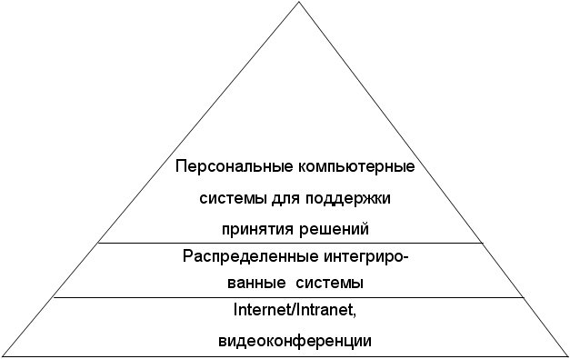
Автоматизация управления проектами

Персональные компьютерные системы, оснащенные программным обеспечением для управления проектами, должны гарантировать выполнение функций:
- работа в многопроектной среде;
- разработка календарно-сетевого графика выполнения работ;
- оптимизация распределения и учет ограниченных ресурсов;
- проведение анализа «что-если»;
- сбор и учет фактической информации о сроках, ресурсах и затратах, автоматизированной генерации отчетов;
- планирование и контроль договорных обязательств;
- централизованное хранение информации по реализуемым и завершенным проектам и т.д.
Распределенные интегрированные системы в качестве основных инструментов используют:
- архитектуру «клиент-сервер». Она позволяет рабочим станциям («клиентам») и одному или нескольким центральным ПК («серверам») распределять выполнение приложений, используя вычислительную мощность каждого компьютера. Большинство систем «клиент-сервер» используют базы данных (БД) и системы управления базами данных (СУБД). Для успешного управления проектом необходимо, чтобы данные, полученные во время планирования и выполнения проекта, были всегда доступны всем участникам проекта;
- системы телекоммуникаций (передача цифровых данных по оптико-волоконным кабелям, локально-вычислительные сети и т.д.);
- портативные компьютеры;
- программное обеспечение поддержки групповой работы, обеспечивающее:
● обмен электронной почтой;
● документооборот;
● групповое планирование деятельности;
● участие удаленных членов команды в интерактивных дискуссиях средствами поддержки и ведения обсуждений;
● проведение «мозгового штурма», давая возможность его участникам высказывать свои мнения с помощью компьютеров, подключенных к одному большому экрану.
Internet/Intranet являются технологиями, сближающими предприятия и проекты. Они предоставляют доступ к информации проектов, не требуя на его организацию значительных средств. Размещение сайта проекта в сети Интернет является самым оптимальным и, наверное, единственным способом информирования участников о его состоянии в тех случаях, когда они находятся в различных точках земного шара.
Созданные web-страницы формируют web-сайт, который затем размещается на сервере провайдера, который обеспечивает доступ к нему удаленных пользователей со всего мира. Применительно к управлению проектами в виде web-страниц могут быть опубликованы календарно-сетевые графики выполнения работ, отчеты (графические и табличные), протоколы совещаний и любые другие документы, относящиеся к проекту.
Intranet базируется на тех же элементах, что и Internet. Принципиальное отличие между ними заключается в том, что пользователями Intranet является ограниченный круг лиц, который, как правило, составляют работники конкретной корпорации, организации, предприятия.
Видеоконференции позволяют передавать аудио-, видео-информацию по локальным сетям и Internet. Применяются также голосовые конференции для компьютерной телефонии в Internet.
Процесс принятия решения – процесс выбора оптимального (удовлетворительного) решения среди альтернативных вариантов.
Система поддержки принятия решений – соединение комплекса программных средств, имитационных, статистических и аналитических моделей процессов и работ по проекту для подготовки решений по его реализации.
Целью информационной системы поддержки принятия решений является организация и управление принятием решений при разработке и реализации проектов на основе современных технологий обработки информации. Основными функциями этих систем являются:
- сбор, передача и хранение данных;
- содержательная обработка данных в процессе решения функциональных задач управления проектами;
- представление информации в форме, удобной для принятия решений;
- доведение принятых решений до исполнителей.
При разработке информационного обеспечения была рассмотрена структура информационных потоков компьютерной компании ТОО «SoftMaster».
Информацию о деятельности компьютерной фирмы клиент приобретает по рекомендациям постоянных клиентов, уже оценивших качество предоставляемых услуг компанией «SoftMaster»:
- продажа компьютеров, новых и бывших в употреблении;
- продажа компьютерных комплектующих, периферийных устройств, новых и бывших в употреблении;
- модернизация компьютеров;
- прием на реализацию компьютеров, комплектующих и оргтехнику;
- заправка картриджей.
В настоящий момент компания «SoftMaster» располагает такими видами рекламной продукции, как наружная реклама (вывеска на фасаде здания, график работы).
Можно сделать вывод, что информация о компании в целом и предоставляемых ею услугами поступает на рынок сбыта товаров и услуг в недостаточном объеме. Решается эта задача с помощью привлечения рекламы, «фирменного стиля» (корпоративной идентичности) – набора цветовых, графических и словесных констант, обеспечивающих визуальное и смысловое единство товаров и услуг, а также всей исходящей от компании информации, ее внутреннего и внешнего оформления.
Разработка и внедрение рекламного комплекса позволит клиенту узнать намного больше информации о компании и выполняемых ею услугах. Таким образом, потенциальные клиенты будут более широко проинформированы о деятельности компании с помощью дополнительных источников информации – газетно-журнальная продукция, рекламные установки, Интернет.
Внедрение рекламного комплекса позволит сформировать и поддержать благоприятный имидж компании, выделить ее среди конкурентов рынка, подчеркнуть индивидуальность.
Концептуальная модель показывает структуру и содержание основных подсистем и элементов разрабатываемого рекламного комплекса.
Концептуальная модель рекламного комплекса состоит из четырех составляющих: фирменный стиль, деловая документация, рекламная продукция (печатная продукция, сувенирная и имиджевая реклама, наружная реклама) и Интернет-ресурс (сайт) – Интернет-реклама.
Базовые элементы фирменного стиля:
- логотип – это оригинальное начертание или сокращенное наименование компании;
- фирменные шрифты подчеркивают различные особенности образа, вносят свой вклад в формирование фирменного стиля. Для проекта выбираются три шрифта – для заголовка, для основного текста, и для подчеркивания особо важного содержания текста;
- фирменный блок представляет собой традиционное, часто упоминаемое сочетание нескольких элементов фирменного стиля. Фирменный блок включает разработанный логотип и перечень услуг данной компании; разработанный логотип и контактную информацию о компании;
- слоган представляет собой постоянно используемый компанией оригинальный девиз;
- фирменный цвет делает элементы фирменного стиля более привлекательными, лучше запоминающимися, позволяет оказать сильное эмоциональное воздействие.
Деловая документация и рекламная продукция представлена текстовой и графической информацией с использованием базовых элементов фирменного стиля.
На сайте расположена информация компании, товаре и его характеристиках, также есть обратная связь с администратором сайта.
Любая информационная система предполагает автоматизацию тех или иных функций. В случае системы управления проектами в качестве объекта автоматизации могут выступать функции разработки календарно-сетевого графика работ, отслеживания фактического выполнения работ и т.д. [1].
Внедрение информационной системы управления проектами включает:
- подготовку функций управления проектами к вводу информационной системы в действие. Проводятся работы по организационной подготовке подразделений, участвующих в выполнении функций;
- подготовку персонала. Проводится обучение персонала и проверка его способности обеспечить функционирование информационной системы управления проектами;
- комплектацию информационной системы программным обеспечением и техническими средствами;
- проведение опытной эксплуатации информационной системы и ее доработку;
- проведение приемочных испытаний.
Наиболее типичные проблемы при внедрении информационных систем управления проектами состоят в том, что:
- верхний уровень управления не «хочет» видеть реальную картину проекта. Из информации о ходе выполнения проекта может следовать, что необходимо большее количество времени и ресурсов для выполнения работ, чем первоначально планировалось. С другой стороны, эта же информация требуется проект-менеджеру для соблюдения жестких ресурсных ограничений;
- верхний уровень управления может и не использовать программное обеспечение для планирования, бюджетирования и принятия решений. Персонал верхнего уровня управления в большей степени использует традиционные методы, или отказывается воспринимать реальное положение вещей. В результате разрабатываемые ими планы оказываются необоснованными и далекими от реальности;
- проект-менеджеры могут и не использовать ежедневно программное обеспечение для своих проектов. Они часто полагаются на другие методы и инструменты планирования из опыта предыдущих проектов;
- верхний уровень управления может несерьезно воспринимать потребность в обучении. Проведение тренинговых курсов являются одним из обязательных условий успешного внедрения, несмотря на то, что для каждого проекта требуется отдельный поход;
- использование распределенного программного обеспечения требует четко налаженной системы внутренних коммуникаций. Ответственные за распределение и использование ресурсов должны постоянно обмениваться информацией друг с другом.
Некоторые общие рекомендации по внедрению программного обеспечения для управления проектами включают следующее:
- необходимо четко представлять цели и преимущества, ожидаемые от внедрения новой системы. Результаты внедрения системы должны быть согласованы со всеми, кто связан с ее внедрением или будет участвовать в ее эксплуатации;
- последовательное внедрение разработанных решений от «простого к сложному», от локальных к глобальным. Рекомендуется начать с планирования и контроля временных параметров, затем освоить функции стоимостного планирования и контроля и только после этого переходить к ресурсному планированию. К интеграции системы управления проектами с другими системами лучше переходить после того, как процедуры использования основных ее функций освоены;
- последовательное внедрение системы, начиная с небольших проектов и отделов организации. Необходимо помнить, что в каждой организации есть сотрудники, заинтересованные в использовании новых систем автоматизации и способные их освоить. Начать лучше именно с них. Получив первую группу пользователей, освоивших систему, можно переходить к распространению данной технологии на остальные отделы и проекты в организации.

СПИСОК ЛИТЕРАТУРЫ
1. Мазур И.И. Управление проектами: учеб. пособие. М.: Омега-Л, 2005. 664 с.

УДК 331.4(574)
В.Г. АЛЕКСЕЕВ,  В.В. ЖАЛКОВСКИЙ,  Ж.А. НАЙМАНБАЕВА,  Т.М. АЛЕКСЕЕВА,  С.А. ШАРИПОВА | Профессиональный риск как объект управления

Понятие риска и методы оценки его уровня широко используются в экономике, инженерном деле, химии, в охране труда, эргономике.
Задача изучения различных аспектов риска в XX веке выдвинулась на передний план. Несмотря на повышение качества жизни, риски во всех областях деятельности не только не уменьшились, но и значительно возросли по частоте, по тяжести последствий, природа их стала более сложной и противоречивой.
В настоящее время риски еще более возрастают в связи с глобализацией экономики, делающей мировое сообщество в целом уязвимым к экологическим, политическим, военным катаклизмам, происходящим в отдельных странах.
На уровне научных теорий о риске говорится как о неотъемлемом элементе жизни людей. Риск - это всеобъемлющая характеристика общества на определенном уровне его развития, которое после индустриального и постиндустриального этапов превращается в «общество риска» [1]. Суть «общества риска» состоит в том, что логика производства индустриального общества (накопление и распределение богатства) трансформируется в логику производства массового распространения рисков, порождаемых научно-техническими системами.
В сложившейся ситуации, когда масштабы и многообразие рисков порождают глобальную нестабильность, обесценивают достижения общества в различных сферах, изучение рисков стало предметом внимания специалистов разных областей знаний. Важный вклад в понимание процессов оценки риска в обществе внесли географы, социологи, политологи, антропологи и психологи.
Раньше исследовалось человеческое поведения перед лицом опасности, исходящей от природы, теперь – техногенные, финансовые, политические, социальные риски, их различные сочетания.
Производственные риски, исследованные нами, являются одной из разновидностей техногенных рисков. Их оценка фокусируется на потенциальных потерях, которые включают вероятность появления потерь и величину соответствующих потерь, выраженных в терминах «смерть», «травма» или «ущерб». Особую актуальность оценка производственных рисков приобрела в связи с появлением и развитием механизмов страхования от несчастных случаев на производстве.
Степень производственного риска зависит:
- от предполагаемой частоты ошибок по вине рабочего и возникновения неисправностей оборудования по техническим и организационным причинам;
- вероятности возникновения несчастных случаев вследствие таких ошибок;
- возможной степени тяжести несчастного случая.
Управление профессиональными рисками как область человеческой деятельности возникло с появлением индустриального производства. По сравнению с кустарным промыслом, индустриальное производство, имеющее в своем распоряжении источники высокой энергии, привело к возникновению повышенных рисков для работников. При этом решения, которые влияли на безопасность, часто принимались на уровне руководства, а не теми, кто был подвержен этим рискам. На этой стадии индустриализации появилась необходимость управления безопасностью.
S. Forsman [2] сформулировал первые теоретические основы управления безопасностью – безопасность должна быть достигнута с помощью принятия руководством решений, основанных на идентификации и анализе причин аварии. На этом этапе развития управления безопасностью аварии связывались с поломками на уровне системы «рабочий-машина», т.е. с небезопасными действиями и небезопасными условиями.
В конце 1960-х гг. была разработана концепция MORT (Дерево оплошностей руководства и рисков) и фокус сместился к более высоким уровням управления рисками – к управлению условиями на уровне руководства.
Инициатива по разработке MORT была выдвинута Управлением исследований и развития энергии США, которое стремилось улучшать свои программы безопасности и уменьшить потери из-за аварий. При разработке схемы MORT целью было определение идеальной системы управления безопасностью, основанной на синтезе имеющихся наилучших элементов программы безопасности и методов управления безопасностью.
В начале 80-х гг. в нефтяной и химической отраслях произошли серьезные аварии, приведшие к выбросам высокоопасных веществ и гибели значительного числа людей, а также к серьезным материальным потерям. Это побудило правительственные организации и промышленные ассоциации разрабатывать и вводить законы и нормативы безопасности производства, направленные на устранение или смягчение нежелательных событий, используя общие принципы управления безопасностью процессов. Правительства и регулирующие органы многих стран приступили к разработке программ, требующих от предприятий-изготовителей и потребителей идентифицировать опасные материалы на рабочих местах и информировать служащих и потребителей об опасности, связанной с их производством, использованием, хранением и переработкой. Эти программы предусматривают аварийную готовность, выявление опасности, предоставление информации о продукте, контроль распространения опасных химических веществ и предоставление информации о выпуске токсичных веществ, включая переработку углеводородов.
В последние годы уровень технической оснащенности и автоматизации производства значительно возрос. Казалось бы, основная масса причин несчастных случаев должна быть сведена к проблемам технического обслуживания и связана главным образом с управлением высокоавтоматизированными рабочими операциями. Однако позитивные последствия технического прогресса параллельно создают новые узлы напряжения, в частности, психологическое переутомление и соответственное повышение эргономических физических требований к персоналу автоматизированных производств, связанных с необходимостью особого внимания и проявлением ответственности при контроле за производственным процессом, с обезличенным рабочим окружением и монотонностью операций. Вызываемое при этом переутомление и «давление» высоких требований повышают вероятность возникновения несчастных случаев.
Суть управления рисками состоит в том, чтобы предоставить понятную и логически обоснованную базу для управления неопределенностью будущего. Значимость этого процесса для определения и описания экономически эффективной и адекватной ответной реакции на неопределенность будущего переоценивать невозможно.
Директора департаментов безопасности практически всех наиболее успешных компаний используют сегодня принципы управления рисками для определения приоритетных рисков, а также для разработки и установления своей стратегии их минимизации.
Тот факт, что управление рисками медленно завоевывает позиции среди специалистов в области безопасности, в большей степени связан с прошлым опытом самих менеджеров по безопасности, пришедших из различных областей человеческой деятельности.
Что касается оценки и анализа профессиональных рисков, то масштаб требующих своего решения вопросов обусловлен сложной природой профессиональных рисков, значительным их многообразием, труднопредсказуемыми и длительными последствиями. Так, специалисты МОТ и ВОЗ выделяют более 150 классов профессиональных рисков и приблизительно 1 тыс. их видов, которые представляют реальную опасность для 2 тыс. различных профессий. При этом считается, что данная классификация является неполной и охватывает только отдельные аспекты безопасности и гигиены труда.
Таким образом, вопросы управления производственными рисками включают в себя набор механизмов и институтов, ориентированных на предупреждение и устранение причин производственного травматизма и нарушения здоровья работников, профилактике несчастных случаев, профессиональной и производственно-обусловленной заболеваемости. На уровне предприятий управление производственным риском включает в себя целый комплекс мер воздействия на факторы условий труда и трудового процесса, а также биологического состояния человека и его здоровья (восприятия рисков).

СПИСОК ЛИТЕРАТУРЫ
1. Умнов А.Е. Охрана труда в горно-рудной промышленности. М.: Недра, 1979. 208 с.
2. Forsman S. Humaniser le travail et l'adapter a l'liomme, inculquer des 'ecole les principes de securitate. – Travail et Securite, 1961, № 7.

